FØRPÅSKETUR TIL ALVDAL VESTFJELL OG BREISJØSETER 28. og 29. mars 2020
Hei turvenner!
Velkommen til en av klassikerne av fjellskiturer – nemlig før/etter-påsketuren i Alvdal Vestfjell. Dette er en tur Alvdal Turforening har hatt siden 1980 . I tillegg til alvdøler møter vi også turvenner fra Folldal, Hedmarken og noen andre steder denne helga.
I år ønsker vi å markere at denne tradisjonen er hele 40 år! Det vil vi gjøre på vanlig vis ved å tilrettelegge for fine turer. I tillegg til den sosiale velkomsten vi har ved ankomst til Breisjøseter, vil vi i år til middag tilby SMAKSGOURMET. Her vil verten Håkon Magne ta med oss på ei magisk reise av smaker og inntrykk gjennom 8 forskjellige retter. Dere kan se mere av dette ved å gå inn på www.breisjoseter.no
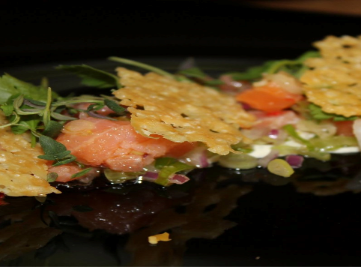
Bli med og fyll opp Breisjøseter Turisthytte. Vi har reservert 35 plasser.
Turvalg: Vår plan er som tidligere å møtes ved vinterparkeringen til Breisjøseter ca 400 m nord for Atnasjø kafe. Avhengig av vær og snøforhold legger vi opp alternative ruter som vil passe ulike ønsker og behov. Med bra vær organiserer vi samtransport til Solvang litt nord for Straumbu. For de som ønsker det, kan stakingen langs vegen inn til Breisjøseter også være et alternativ eller gå inn fra Alvdalssiden.
Søndag legger vi opp til tur på Storsølnkletten (1827moh) for de som ønsker det.
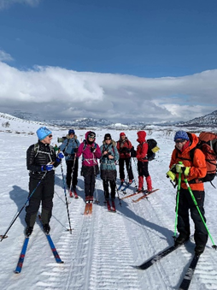
Oppmøte og transport: Lørdag kl. 10.00
Vi i møtes på vinterparkeringen til Breisjøseter Turisthytte ca 400 m nord for Atnesjø kafe. Ta med dagstursekk for turen både lørdag og søndag. Annen bagasje kan bli brakt inn til Breisjøseter Turisthytte ( kr 50 hver veg som betales når dere gjør opp for oppholdet).
Utstyr: Det kreves ski med stålkanter og vi anbefaler også skifeller. Ta med kart og kompass og liggeunderlag. Ta med godt med varme klær, vindtett tøy og rikelig med mat og drikke for turen lørdag. For de som går direkte inn til Breisjøseter etter stakingen/vegen, kreves det ikke fjellski. For oppholdet på Breisjøseter, husk lakenpose eller tilsvarende samt håndkle. Det kan også leies. Det er dusj og badstu på Breisjøseter. Ta med hodelykt og sko for bruk inne på Breisjøseter.
Da ser vi fram til en flott skihelg. Er det spørsmål ikke nøl med å ta kontakt med Johan Ragnar eller Per Bergsvein.
Pris: kr 1485
Vi har fått gruppepris som inkluderer smaksgourmet, overnatting, frokost samt niste og termos, dusj og badstu. Transport av bagasje kommer i tillegg med kr 50 pr veg.
Påmelding: Innen 22 mars til Johan Ragnar Eggen tlf 95873907 og/eller Per Bergsvein Støen, tlf 91583114

Bli med da 😉
Hilsen oss i turkomiteen

Hilde Bangstad Johan Ragnar Eggen Per Bergsvein Støen Anne Wangen

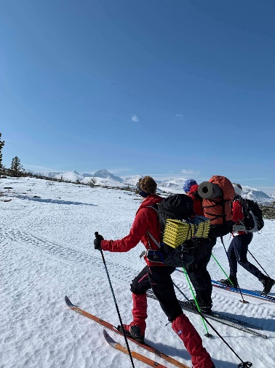
Glimt fra fjorårets tur med utsikt mot Rondane

